**Лабораторная работа №10**

**НАПИСАНИЕ КРИПТОГРАФИЧЕСКОЙ ЗАЩИТЫ ИНФОРМАЦИИ. ДЕШИФРОВАНИЕ ДАННЫХ**

**Цель работы:** Используя алгоритм шифрования из предыдущей лабораторной работы, написать программу по дешифрации файлов.

**Постановка задачи:** на основании алгоритма шифрования данных написать программу, которая бы обеспечивала дешифрацию закодированных данных. На вход программе подается произвольный зашифрованный файл, который дешифруется согласно выбранному алгоритму. На выходе программы формируется дешифрованный файл.

Дешифрования шифра замены – многоалфавитная замена (2 алфавита)

Создание программы на C# в Visual Studio.

Исходный файл копируем с лабораторной №9 уже зашифрованный файл (рисунок 1).

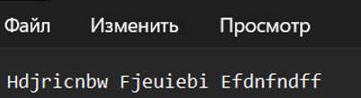

**Рисунок 1 - Исходный файл**

Выполнение программы (рисунок 2).

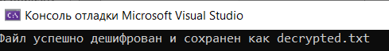

**Рисунок 2 – выполнение дешифрования**

Измененный файл после дешифрования (рисунок 3).

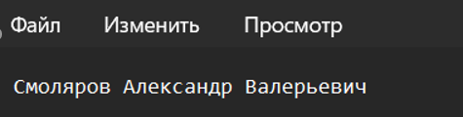

**Рисунок 3 – файл после дешифрования**

Код программы:

using System;

using System.IO;

namespace gggg11

{

class Program

{

static void Main(string[] args)

{

string inputFilePath = "encrypted.txt";

string outputFilePath = "decrypted.txt";

string decryptedText = DecryptFile(inputFilePath);

File.WriteAllText(outputFilePath, decryptedText);

Console.WriteLine("Файл успешно дешифрован и сохранен как decrypted.txt");

}

static string DecryptFile(string filePath)

{

string encryptedText = File.ReadAllText(filePath);

string decryptedText = "";

foreach (char c in encryptedText)

{

if (char.IsLetter(c))

{

if (char.IsLower(c))

{

decryptedText += (char)(((c - 'a' - 3 + 26) % 26) + 'a');

}

else

{

decryptedText += (char)(((c - 'A' - 3 + 26) % 26) + 'A');

}

}

else

{

decryptedText += c;

}

}

return decryptedText;

}

}

}